LA PERSEVERANCIA QUE DA FRUTOS

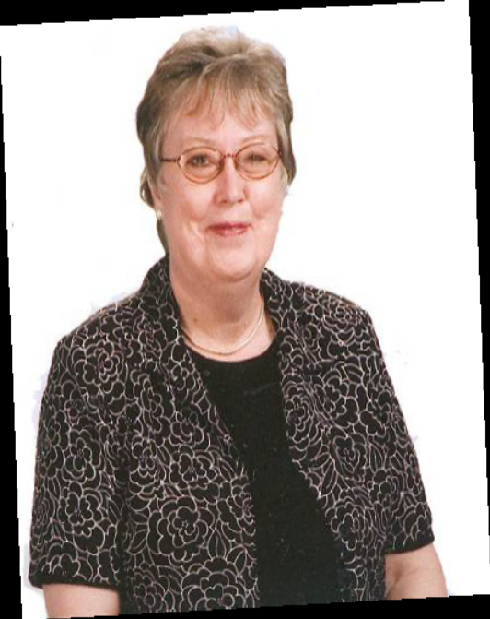
Pasaron ocho años para que Karen Carlson llegara al campo misionero.
Su familia no tenía muchos recursos y gastar en preparación no era una opción en su presupuesto familiar, pero Karen confió en que Dios iba a proveer, y así lo hizo. Un mes antes de que empezara el seminario, Dios le regaló dos becas que cubrieron todo sus estudios. “Aprendí a vivir por fe en esta espera. Aprendí que Dios siempre iba a cuidarme”, dijo Karen.

Durante esos años que esperó para ir al campo, sus padres muchas veces le dijeron que tal vez no lograría ser misionera, pero ella continuó trabajando hacia su meta.

La preparación fue muy valiosa, incluso todo lo que aprendió sobre la espera y perseverancia le han ayudado en su vida diaria en el campo misionero. Varias veces, cuando estaba a punto de tirar la toalla,
Dios le enviaba una palabra de ánimo o una tarjeta que llegaba desde lejos, justo en el momento en que lo necesitaba.

Hoy, Karen tiene 38 años sirviendo como misionera en el Perú. Le apasiona enseñar a los niños en crisis acerca de las promesas de Jesús, por eso creó el ministerio “Llamados a Ser Maestros”,
( http://llamadosasermaestros.org ), un ministerio que busca capacitar profesores y padres para instruir a los niños sobre Cristo. “Tratamos de mostrarles a los niños dónde encontrar la esperanza en medio de
la crisis, ayudándoles a vencer sus miedos, dudas y otras cosas difíciles en sus vidas”, dijo Karen.

Ella sabe que hay muchos obstáculos que se presentan en el camino misionero, pero que la confianza en Dios y la perseverancia, traen su recompensa. Durante su vida en el servicio, ha visto generaciones de niños siguiendo a Cristo, ahora convertidos en maestros. Incluso maestros de niños a los que ella enseñó, ahora están en el campo misionero. El Señor le dejó ver el fruto de su perseverancia.

Por Karen Carlson

